PROJETO DE ENGENHARIA

PAVIMENTAÇÃO EM
PEDRA IRREGULAR.
( RUA DOM PEDRO II - Parcial)

JANEIRO/2024

Conteúdo
1ESTUDOS INICIAIS.......................................................................................................................................5
1.1Serviços Preliminares...............................................................................................................................5
2PROJETO GEOMÉTRICO..............................................................................................................................7
2.1Introdução...............................................................................................................................................7
2.2Projeto Planialtimétrico..........................................................................................................................7
2.2.1 Projeto Planialtimétrico........................................................................................................7
2.2.2 Projeto Altimétrico................................................................................................................7
2.2.3 Seções Transversais...........................................................................................................7
2.2.4 Locação dos Sistema Viário................................................................................................7
3PROJETO DE TERRAPLENAGEM..................................................................................................................9
3.1Descrição.................................................................................................................................................9
3.2Metodologia e serviços pertinentes........................................................................................................9
3.3Escavação Mecânica de solos de 1ª categoria.........................................................................................9
3.4Transporte do material excedente (DMT = 3km)..................................................................................10
3.5Espalhamento e compactação de material local de 1ª cat....................................................................10
3.6Regularização e compactação de subleito.............................................................................................12
4PROJETO DE PAVIMENTAÇÃO..................................................................................................................14
4.1Dimensionamento.................................................................................................................................14
4.2Serviços..................................................................................................................................................15
4.2.1 Pavimentação em pedra irregular.......................................................................................15
4.2.2 Execução de meio-fio pré-moldado, inclusive carga, transporte.........................................17
4.2.3 Regularização e compactação de passeios........................................................................18
5ESTUDO HIDROLÓGICO E PROJETO DE DRENAGEM.................................................................................20
5.1Introdução..............................................................................................................................................20
5.2Estudo Hidrológico.................................................................................................................................20
5.2.1 Caracterização da Região..................................................................................................20
5.2.2 Caracterização pluviométrica..............................................................................................21
5.2.3 Estudos estatísticos das chuvas........................................................................................22
5.2.4 Estudos das Bacias Hidrográficas......................................................................................34
5.2.5 Coeficientes Relativos a Bacia Hidrográfica.......................................................................34
5.2.6 Tempo de Recorrência Hidrológico (Tr)..............................................................................35
5.2.7 Tempo de Concentração.....................................................................................................36
5.2.8 Declividade..........................................................................................................................36
5.2.9 Método Racional.................................................................................................................36
5.3Dimensionamento Hidráulico.................................................................................................................37
5.4Concepção do Sistema de Drenagem.....................................................................................................37
5.5Critérios de Projeto.................................................................................................................................38
5.6Critérios de Dimensionamento................................................................................................................38
5.7Dimensionamento Rede Pluvial...............................................................................................................39
5.8Especificações do serviço de drenagem...................................................................................................39
5.9Escavação mecânica de valas mat. 1ª cat. prof. até 2,50 m....................................................................39
5.10Tubulação - PB – Fornecimento e Assentamento..................................................................................40
5.11Embasamento da tubulação..................................................................................................................40
5.12Transporte do material excedente.........................................................................................................41
5.13Reaterro compactado de vala pluvial com material local......................................................................42
6LIMPEZA E CONSIDERAÇÕES FINAIS.........................................................................................................45

ESTUDOS INICIAIS

ESTUDOS INICIAIS
O presente Memorial Descritivo tem por finalidade expor de maneira detalhada as normas técnicas, materiais, e acabamentos que irão definir os serviços de TERRAPLANAGEM, DRENAGEM PLUVIAL, PAVIMENTAÇÃO EM PEDRA IRREGULAR, SINALIZAÇÃO HORIZONTAL e VERTICAL, da Rua Dom Pedro II (Parcial) no município de CAPELA DE SANTANA/RS, elaborado pela Secretaria de Planejamento do município e foi orientado visando atender as Normas Técnicas vigentes e as exigências legais e técnicas desta Prefeitura Municipal.
A planilha de orçamento em anexo apresenta a extensão, largura e áreas, assim como os respectivos custos de material e mão de obra, os preços unitários extraídos da tabela SINAPI (novembro/2023). Foi utilizada as composições de serviços específicos necessários para execução da obra, racionalizando e direcionando para cada caso específico o seu respectivo código a referência financeira.

Serviços Preliminares
Inicialmente a empresa executora da obra (contratada):
a) Topografia. Deverá ser realizado lançado todos os pontos do projeto para planejamento de início de obras em consonância com a fiscalização do município, sendo que a equipe de topografia deverá atender as demandas solicitadas pela referida fiscalização na aferição de dados, este serviço não será ressarcido separadamente, sendo considerado obrigação da contratada.
b) Via contemplada:
-Rua Dom Pedro II (parcial), do km 0+00 ao km 0+132,71m, Bairro Centro;
c)Nas tratativas iniciais de execução a empreiteira deverá apresentar a Anotação de Responsabilidade Técnica;
d) A ordem de início dos trabalhos será emitida após a devida visita técnica entre o Responsável Técnico ou profissional habilitado da empreiteira juntamente com os profissionais do departamento de fiscalização de obras do município, a fim de definir as diretrizes que deverão adotadas durante a realização dos serviços e a elaboração do cronograma de execução.

f) Estudos de distâncias
Foram realizadas as pesquisas para transporte dos insumos necessários para execução da obra e o local para bota-fora do material inservível.
O local de "bota-fora" foi devidamente indicado pelo município, junto ao parque de eventos municipais, outro local a ser utilizado deverá ser devidamente licenciado e previamente apresentado à fiscalização, sendo a distância máxima ressarcida entre 400,00 a 600,00 metros a partir da obra, definido pelo memorial e planilha de quantidades e preços.

PROJETO GEOMÉTRICO

PROJETO GEOMÉTRICO

Introdução
O Projeto Geométrico do trecho, formado por via urbana do sistema viário do município existente, foi desenvolvido com base no traçado utilizando-se os espaços necessários para a boa circulação de veículos e pedestres.
O passeio será em terreno natural devidamente regularizado e compactado em ambos os lados com largura máxima de 1,50 m.
A via foi concebida adequando a geometria de forma a não haver prejuízo às economias existentes, não sendo necessário deslocamento de postes com isso racionalizando a mobilidade urbana e economicidade do projeto.

Projeto Planialtimétrico
A projeção média diária de veículos é baixa, concomitante à topografia enquadrada com aclive para análise dos condicionantes geométricos e a definição de Velocidade Diretriz de 40km/h, determinaram que a maioria das características planialtimétricas projetadas atendessem os parâmetros para cada caso.

Projeto Planialtimétrico
O Projeto planimétrico apresenta semelhança a configuração existente.

Projeto Altimétrico
O projeto altimétrico, levou em consideração a cota do piso pronto das edificações e por se tratar de uma região acidentada optou por desenvolver um ajuste no ponto de maior aclive assim diminuindo a inclinação da rampa.
Foram diretrizes para o lançamento do greide:
- base a pista existente;
- preservar a maioria das soleiras existentes no lançamento do greide da via;
- reduzir interferências nas soleiras já projetas;
- escoamento superficial das águas pluviais;
O resumo das características altimétricas projetadas para o sistema viário ficam evidente no greide.

Seções Transversais
As seções transversais do pavimento tipo esta representada no projeto pavimentação, com os gabaritos para a rua apresentada em planta.
A seção-tipo apresentada na prancha indica ainda as alturas em relação ao final do pavimento projetado e os espelhos de meio-fio que deverão ser observados.

Locação dos Sistema Viário
A locação do sistema viário deverá ser realizada por equipe de topografia, equipada com estação total, precisão 2”, nível óptico, trena e baliza. Os trabalhos deverão iniciar pela locação do eixo das vias, marcando todas as estacas prevista no projeto. Os pontos demarcados com uso de piquetes e testemunhas de madeira.
Deverá ainda ser executada a marcação dos offsets e o nivelamento das seções transversais, realizado no máximo a cada 100,00 m.

PROJETO DE TERRAPLENAGEM

PROJETO DE TERRAPLENAGEM

Descrição
O Projeto de Terraplenagem tem por objetivo a definição das seções transversais em corte e aterro, a localização, determinação e distribuição dos volumes dos materiais destinados à conformação da plataforma das vias, tendo como referência os elementos básicos obtidos através do projeto geométrico e pavimentação.

Metodologia e serviços pertinentes
Na elaboração do Projeto de Terraplenagem parte-se dos seguintes requisitos básicos:
O projeto de terraplanagem resume-se em escavação dos caixões ao largo da pista existente para implantação da estrutura, como existem cortes e aterros tendo em vista que a plataforma da pista existente definiu as soleiras das edificações, portanto sendo necessárias as adequações e a perfeita regularização para as inclinações finais do pavimento.
Será executado uma decapagem com espessura de 10cm aproximadamente, com a finalidade de nivelar a pista de rodagem. Este material excedente será depositado no bota fora especificado em projeto com distância média de transporte de 3,0km.

Escavação Mecânica de solos de 1ª categoria
Este tipo de serviço se dá, pela escavação de materiais nitidamente instáveis, apresentados em geral nos bordos da pista e remoção de material para conformação de greide nos trechos a serem implantados. A instabilidade do solo se dá por excessiva umidade e de aeração inviável, e/ou por características intrínsecas de baixo poder de suporte. Apresenta sob forma de bolsões ou em áreas restritas, que afetou o bom desempenho do pavimento existente.
Operações de remoção compreendem:
Escavação, carregamento e retirada de material de baixa capacidade se suporte (1ª categoria), através de escavadeiras hidráulicas e/ou similares e caminhões transportadores.
A definição da área do “bota-fora” para este tipo de material bem como a devida liberação ambiental (se for o caso) e quaisquer ônus financeiro fica por conta da CONTRATANTE, caso não seja utilizado a área definida pela fiscalização.
O material depositado na área denominada bota-fora, será utilizado posteriormente, caso haja necessidade, para fechamento de valas existentes e outros locais necessários nas cercanias da obra.
Serão empregados equipamentos apropriados a este serviço, retroescavadeira ou escavadeira hidráulica e transportes diversos.
A medição será efetuada em m³ separadamente da escavação e o transporte do mesmo volume.

Transporte do material excedente (DMT = 3km)

O material excedente inservível (bota-fora) deve ser previamente definido pela Fiscalização.
Junto com o material excedente da pista, também deve ser removido o material com baixa capacidade de suporte inferior (1ª categoria), o qual deve ser transportado para o “bota-fora” definido previamente pela Fiscalização, sendo esta área devidamente licenciada perante os órgãos ambientais, com DMT máxima entre 3km.
Para esta etapa da obra, devem-se utilizar equipamentos tipo retroescavadeira e caminhões transportadores.
A medição efetuar-se-á levando em consideração a quantidade em m³ retirados do local.

Espalhamento e compactação de material local de 1ª cat.

Os materiais a serem utilizados deverão ser no maior ISC obtido no subleito, observar os valores máximos, com expansão máxima de 1%. Poderão ser empregados:
- Areia de granulometria média ou grossa;
- Areia argilosa;

1 – EQUIPAMENTOS
Os equipamentos serão escolhidos de acordo com o tipo de material empregado e constarão de:
- Motoniveladora;
- Carro pipa;
- Rolo pé de carneiro estático ou vibratório, autopropulsores;
- Veículos transportadores;
- Trator leve de esteira;
- Retroescavadeira ou escavadeira;
- Rolo vibratório liso;
- Placas vibratórias;
- Ferramentas manuais;
- Soquetes mecânicos ou manuais;
- Grade de discos.

2 – EXECUÇÃO
Não se admitirá, em nenhuma das fases executivas que os equipamentos de escavação ou transporte se apoiem ou trafeguem sobre o subleito escavado. Deverá, também, ser evitada a acumulação d'água no fundo das escavações. Quando não for possível assegurar um escoamento natural deverá ser previsto o esgotamento manual ou por bombeamento.
Esse deverá ser colocado, espalhado e compactado em camadas de espessuras compatíveis com o equipamento de compactação a ser empregado que, por sua vez, não poderá exercer esforços de compactação superiores à capacidade suporte do subleito. Assim, as primeiras camadas em contato direto com o subleito deverão ser compactadas com equipamentos leves - placas vibratórias - ou ser empregado material que não exija grandes esforços de compactação - materiais granulares.
Os locais inacessíveis aos equipamentos normais deverão ser executados
manualmente com ferramentas adequadas.

3 - CONTROLES
3.1 - CONTROLE TECNOLÓGICO
Serão procedidos os seguintes ensaios:
- Determinação do grau de compactação em cada 350 m² de área compactada, com um mínimo de (três) determinações para cada trecho. O grau de compactação do reforço deverá ser sempre 100% da massa específica aparente máxima dada pelo ensaio Normal de compactação. Estas determinações deverão ser feitas alternadamente nos bordos e no eixo, de preferência seguindo sempre uma mesma ordem: bordo direito, eixo, bordo esquerdo... Os trechos do reforço que não se apresentarem devidamente compactados, deverão ser escarificados, e os materiais pulverizados, convenientemente misturados e recompactados.
- Ensaios de caracterização (limite de liquidez, limite de plasticidade e granulometria), para cada 100 m de pista.
- Um ensaio de Índice de Suporte Califórnia, com energia de compactação equivalente à do ensaio Normal de compactação, para cada 50m de pista.
- Um ensaio de Equivalente de areia para cada 100 m de pista.
- O controle do adensamento da areia será feito visualmente pela fiscalização.

4 - CONTROLE GEOMÉTRICO
A camada de reforço do subleito, prevista em projeto, devidamente acabada e antes da colocação da camada subsequente, deverá apresentar as seguintes condições geométricas:
- Largura: não inferior à largura de projeto mais 0,25m para cada lado;
- Cotas: ± 0,02 m das cotas de projeto;
- Espessura verificada por ocasião da determinação da densidade " in situ " ou pelo
levantamento topográfico: ± 5% da espessura de projeto;
- No caso de se aceitar, dentro das tolerâncias estabelecidas, uma camada com espessura média inferior à do projeto, a diferença será acrescida à camada subsequente.
- No caso da aceitação de camada de reforço, dentro das tolerâncias, com espessura média superior à de projeto, a diferença não será deduzida da espessura do projeto da camada imediatamente superior.
- O material que constituirá a referida sub-base deverá ser disposto uniformemente sobre o leito da estrada em camadas e espalhado de forma a evitar a segregação.

5 - MEDIÇÃO
A medição dos serviços de reforço do subleito com materiais selecionados será procedida através da determinação dos volumes executados, medidos na pista, expressos em m³, com base nas profundidades e extensões pré-fixadas no projeto ou expressamente determinadas pela fiscalização através de ordens de serviço.

6 - PAGAMENTO
O pagamento será feito pelo preço unitário proposto, o qual deverá incluir o
fornecimento dos materiais, carga, transporte, descarga, espalhamento, compactação,
arremates e demais operações e encargos necessários à completa execução desses
serviços.

Regularização e compactação de subleito
Esta especificação se aplica à regularização do subleito da via a ser pavimentada com a terraplenagem concluída, especificamente nas áreas a serem escavadas nos locais com baixa capacidade de suporte.
Regularização é a operação que é executada prévia e isoladamente na construção de outra camada do pavimento, destinada a conformar o subleito, quando necessário, transversal e longitudinalmente.
São indicados os seguintes tipos de equipamentos para execução da regularização: moto niveladora com escarificador, carro tanque distribuidor de água, rolos compactadores tipo pé-de-carneiro, liso vibratório, grade de discos, etc.
Os equipamentos de compactação e mistura, serão escolhidos de acordo com o tipo de material empregado e poderão ser utilizados outros, que não os especificados acima, desde que aceitos pela Fiscalização.
A medição dos serviços de regularização do subleito será feita por m² de plataforma concluída, já incluída a área de passeios.

PROJETO DE PAVIMENTAÇÃO

PROJETO DE PAVIMENTAÇÃO

Dimensionamento
A via é formada pela pista de rolamento, que terá pavimentação em pedra irregular, conforme a via contemplada.
Os passeios serão regularizados e compactados com a largura total de 1,5m, conforme projeto apresentado.
A espessura da regularização deverá ser 3,0 cm em média, este procedimento tem objetivo de proteger a interface entre o meio fio e o calçamento evitando erosões e o carreamento do material granular fino e com isso o possível deslocamento das pedras. Nas faixas de segurança para dar maior conforto a travessia por portadores de deficiência física.

Estrutura do Pavimento em Pedra Irregular

- Calçamento em pedras irregulares..................................10,0 cm (média)
- Colchão de pó de pedra.............................................................. 17,0 cm
- Rejunte com pó de pedra.............................................................. 2,0 cm

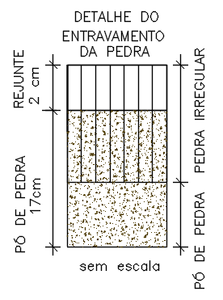

Serviços

Pavimentação em pedra irregular
1 - GENERALIDADES
Esta especificação tem por objetivo fixar as condições gerais e o método construtivo para a execução do revestimento de pedra irregular lançada sobre a base concluída, resumidamente das etapas do colchão de pó de pedra e seu transporte, da pedra irregular e seu transporte, do rejuntamento e seu transporte.
As pedras irregulares deverão ser niveladas com linhas e deverão formar na seção transversal uma inclinação mínima de 2% do eixo até os meio-fios.
Obs: A compactação do calçamento será de responsabilidade da licitante vencedora e que deve ser com Rolo Vibratório de chapa lisa, peso médio
2 - MATERIAIS
As pedras irregulares devem ser de granito ou basalto de granulação fina ou média. As rochas devem ser jovens sob o ponto de vista geológico, devem mostrar uma distribuição uniforme dos materiais constituintes e não devem apresentar sinais de desagregação.
As pedras irregulares deverão apresentar a forma de poliedros de quatro a oito faces, devendo a maior dimensão da face de rolamento ser inferior a altura da pedra quando definitivamente colocada, sendo que as suas dimensões deverão estar compreendidas entre os seguintes limites:
- Deverão ficar retidas num anel de 8 cm de diâmetro;
- Deverão passar num anel de 20 cm de diâmetro.

3 - EQUIPAMENTO
O equipamento utilizado deverá prover a completa execução dos serviços, adaptando-se as condições locais e compreendendo:
- rolo compactador vibratório de rodas lisas leve;
- placa vibratória;
- ferramentas diversas, tais como, martelo de calceteiro, ponteira de
aço, pá, carrinho de mão, régua, nível de pedreiro, cordel, vassoura, etc.

4 - EXECUÇÃO
Sobre a base concluída será executado o revestimento de pedra irregular "cravadas " em camada de pó-de-pedra numa espessura final máxima de 22 cm.
No colchão de areia cravar-se-ão as pedras " mestres " com espaçamento de cerca de 4 m no sentido longitudinal e 1,00 m a 1,50 m no sentido transversal, de acordo com os perfis de projeto.
Quando da execução assegurar-se-á que a maior dimensão da face de rolamento seja menor que a altura da pedra a ser " cravada " no colchão de areia, devendo as mesmas ficarem entrelaçadas e bem unidas de modo a que não se coincidam as juntas vizinhas, ficando as de forma alongada no sentido transversal ao eixo.
As pedras irregulares deverão ser "cravadas" de topo por percussão, justapostas, sobre o colchão de areia sendo ajustadas e batidas com martelo apropriado de calceteiro.
Após o assentamento das pedras irregulares será processado o rejunte e a rolagem com compactação. Junto aos meios-fios, numa faixa de 0,50 cm de largura, as pedras serão rejuntadas com camada asfáltica. Na área restante as pedras serão rejuntadas com pó de pedra de granulação média, pó-de-pedra ou argamassa seca de cimento e areia, traço 1:5.
Após o rejunte será feita a retirada dos excessos de materiais e iniciar-se-á a rolagem ou compactação.
A rolagem ou compactação será sempre mecânica, através de rolo compactador vibratório de rodas lisas leve ou placa vibratória para os locais inacessíveis ao rolo.
Junto às calhas, a rolagem será no sentido longitudinal. Na área restante e simultaneamente se processará no sentido transversal. Em ambos os casos a rolagem se fará inicialmente sem a utilização do efeito vibratório e após com este.
Toda a operação de rolagem deverá estar completamente concluída antes
da pega das argamassas. Os vazios resultantes da compactação deverão ser reenchidos.

5 - CONTROLE
O pavimento pronto deverá ter a forma definida pelos alinhamentos, perfis, dimensões e seção transversal típica estabelecida pelo projeto, com as seguintes tolerâncias:
- Tolerâncias nas dimensões das pedras irregulares antes e durante o assentamento;
Antes do assentamento:
a) será separada uma amostra constituída por 5% das pedras de cada lote;
b) quando mais de 10% das pedras dessa amostragem não preencherem as condições desta especificação o lote será recusado;
c) será, todavia, facultado à firma empreiteira apresentar novamente para exame parte do lote recusado, por ela separada e escolhida no próprio canteiro de obra.
Durante o assentamento:
a) serão recusados no momento de assentamento, mesmo depois de aceito o lote, as pedras irregulares que não preencherem as condições desta especificação, devendo a firma empreiteira providenciar a substituição das mesmas;
b) serão aceitos até 5% de pedras apresentando dimensões que se afastem ligeiramente das impostas nesta especificação.
- Tolerâncias de superfície: a superfície do calçamento não deverá apresentar, sob uma régua de 3,00 m de comprimento disposta paralelamente ao eixo longitudinal do pavimento, depressão superior a 1,5 cm entre a face inferior de água e a superfície do calçamento.

6 - MEDIÇÃO
Os serviços de fornecimento e assentamento de pedras irregulares serão medidos por m², de pavimentação executada.

7 – PAGAMENTO
O pagamento para a pavimentação com pedras irregulares será feito ao preço proposto, por m² de revestimento efetivamente executado e rolado.
Nos preços unitários apresentados deverão estar incluídas todas as despesas com os materiais de revestimento e de rejunte (areia, cimento e areia, pó de pedra ou argamassa de cimento e areia), carga, transporte, descarga, equipamentos, mão-de-obra, leis sociais, administração, despesas indiretas, encargos diversos e todos os eventuais necessários para a perfeita execução dos serviços.

Execução de meio-fio pré-moldado, inclusive carga, transporte
Os meios-fios serão executados sobre uma base que serve de regularização e apoio, obedecendo aos alinhamentos, cotas e dimensões indicadas, e estes devem apresentar fck ≥ a 15 MPa.
Os meios-fios terão as seguintes dimensões:
- altura = 0,30 m;
- espessura = 0,12 m na base e 0,10 m no topo;
- espelho = 0,15 m;
- comprimento = 1,00 m.
Os meios-fios serão do tipo pré-moldado, assentados sobre base firme e rejuntados com argamassa de cimento e areia, seu escoramento será com material local de no mínimo 30 cm de largura, evitando-se que a peça fique sem apoio e vir a sofrer descolamento do trecho e criarem-se assim possíveis retrabalhos.
Deverão ser realizados ensaios de compressão a cada 200 m dos elementos assentados intercalando os lados na distância definida, conforme NBR 9780 e 9781.
Na extremidade ao final do pavimento deverão ser enterrados uma linha de meio fio para travamento, assim como no intervalo entre as estacas 01 e 04 deverão ser executados também o travamento para evitar a erosão do material de assentamento e o provável deslocamento das pedras assentadas.
Os meios-fios serão medidos em m lineares executados no local.

Regularização e compactação de passeios
Esta especificação se aplica à regularização do leito dos passeios ao tardoz dos meio fios.
Regularização é a operação que é executada para uniformizar e nivelar a camada mais superficial existente destinada a conformar o passeio transversal e longitudinalmente.
São indicados os seguintes tipos de equipamentos para execução da regularização: ferramentas manuais como pás, picaretas, soquetes e carro de mão.
A medição dos serviços de regularização do subleito será feita por m² de plataforma concluída, já incluída a área de passeios.
A temperatura recomendável, para a compressão da mistura fina, na prática, entre 100ºC a 120ºC.
Caso sejam empregados rolos de pneus de pressão variável, inicia-se a rolagem com baixa pressão, a qual será aumentada à medida que a mistura for sendo compactada, e, consequentemente, suportando pressões mais elevadas.
A compressão será iniciada pelos bordos, longitudinalmente, continuando em direção ao eixo da pista.

ESTUDO HIDROLÓGICO E PROJETO DE DRENAGEM

ESTUDO HIDROLÓGICO E PROJETO DE DRENAGEM

Introdução
O projeto de drenagem visa a determinação e o detalhamento dos elementos de captação, condução e lançamento das águas pluviais que precipitam em uma dada bacia ou região.

Estudo Hidrológico

A coleta de dados teve como finalidade conhecer os aspectos climáticos, pluviométricos, fluviométricos, relevo, solo e vegetação da região, os quais fornecem informações para os estudos de verificação da suficiência hidráulica das seções de vazões das obras-de-arte correntes e especiais existentes. Os estudos hidrológicos foram divididos conforme a relação a seguir:
- Caracterização da região;
- Caracterização Pluviométrica;
- Estudos estatísticos das chuvas;
- Estudos das bacias hidrográficas em carta geográfica;
- Avaliação das vazões de projeto e dimensionamento das obras.

Caracterização da Região

O município de Capela de Santana está localizado na região da encosta inferior do nordeste do Rio Grande do Sul e é limitado ao norte com Portão e Capela de Santana, ao sul com Triunfo, a leste com Sapucaia do Sul, Esteio e Canoas e a oeste com Montenegro.
- Características Geomorfológicas:
O relevo do município é composto por áreas pertencentes a microrregião de Porto Alegre é uma das microrregiões do estado brasileiro do Rio Grande do Sul pertencente à mesorregião Metropolitana de Porto Alegre.
Essa região é caracterizada por uma extensa planície de inundação do rio, composta por muitos banhados. As formações rochosas são sedimentares, com depósitos encharcados carreados pelo rio.
A vegetação na região é típica de áreas de inundação, com campos úmidos e a presença de matas ciliares. O município tem vegetação de Floresta Ombrófila Mista, de árvores baixas ou arbustos arborescentes.
- Características Climáticas
Clima subtropical úmido (Classificação climática de Köppen-Geiger: Cfa).
Os dados apresentados representam o comportamento da chuva e da temperatura ao longo do ano. As médias climatológicas são valores calculados a partir de uma série de dados de 30 anos observados. É possível identificar as épocas mais chuvosas/secas e quentes/frias de uma região.
Mês | Mínima (°C) | Máxima (°C) | Precipitação (mm)
Janeiro | 19° | 31° | 121
Fevereiro | 20° | 30° | 108
Março | 19° | 29° | 91
Abril | 16° | 26° | 116
Maio | 13° | 21° | 106
Junho | 12° | 19° | 134
Julho | 10° | 18° | 145
Agosto | 12° | 21° | 124
Setembro | 13° | 21° | 148
Outubro | 15° | 24° | 141
Novembro | 16° | 27° | 122
Dezembro | 18° | 29° | 112
Tabela 3 - TEMPERATURAS MENSAIS DA CIDADE NOVA SANTA RITA/RS.
- Hidrografia
A bacia do Rio dos Sinos está localizada na porção leste do Estado do Rio Grande do Sul. Faz divisa a oeste e ao norte com as bacias dos rios Caí e Taquari Antas, ao sul com a bacia do Baixo Jacuí e Lago Guaíba e a leste com a bacia do rio Gravataí e bacia do Rio Tramandaí. O Rio dos Sinos deságua no Delta do Rio Jacuí, para onde também afluem, e muito próximos, os rios Caí e Gravataí.
Capela de Santana localiza-se entre as bacias do Rio dos Sinos e do Rio Caí, contando com os arroios Berto Círio, Califórnia, Gerdau, Caju, Estância, Sino, Capela I e Capela II.

Caracterização pluviométrica
Para a avaliação das características pluviométricas na área de influência da rodovia foram pesquisados dados junto à ANA – Agência Nacional de Águas.
Foi utilizado no estudo o Posto de Porto Garibaldi, Bacia do Atlântico Trecho Sudeste, sub bacia: Lagoa dos Patos.
As características do posto pesquisado encontram-se no quadro a seguir.

Quadro 2 – Características do Posto Pluviométrico Pesquisado.
Dados da Estação
Código | 02951024
Nome | PORTO GARIBALDI
Código Adicional | -
Bacia | ATLÂNTICO, TRECHO SUDESTE (8)
Sub bacia | LAGOA DOS PATOS (87)
Rio | -
Estado | Rio Grande do Sul
Município | Montenegro
Responsável | ANA
Operadora | CPRM
Latitude | -29:48:42
Longitude | -51:23:13
Altitude (m) | 15
Área de Drenagem (2km) | -

Estudos estatísticos das chuvas
O estudo permitiu encontrar a Equação da Chuva. Para obter as alturas de chuva em função do tempo de duração utilizou-se o trabalho desenvolvido pelo DNOS, “Chuvas Intensas no Brasil”. Este determina a conversão de chuva de 1 dia em chuva de 24h e a relação entre chuvas de diferentes durações.
Os resultados foram publicados no “Manual de Projeto – Drenagem Urbana”, e estão apresentados nos quadros a seguir.

Quadro 3 - Tempo de Retorno.
 | Tr (anos)
 | 5 | 10 | 25 | 50 | 75 | 100
Relação entre alturas pluviométricas das chuvas máximas de 24h e de 1 dia | 1,13 | 1,13 | 1,14 | 1,15 | 1,14 | 1,15

Quadro 4 - Relação Entre Alturas Pluviométricas.
N | Relações | Coeficientes
1 | P_{12h}/P_{24h} | 0,85
2 | P_{10h}/P_{24h} | 0,82
3 | P_{8h}/P_{24h} | 0,78
4 | P_{6h}/P_{24h} | 0,72
5 | P_{1h}/P_{24h} | 0,42
6 | P_{30min}/P_{1h} | 0,74
7 | P_{25min}/P_{30min} | 0,91
8 | P_{20min}/P_{30min} | 0,81
9 | P_{15min}/P_{30min} | 0,70
10 | P_{10min}/P_{30min} | 0,54
11 | P_{5min}/P_{30min} | 0,34

A Análise Estatística dos Dados de Precipitação foi realizada através do Método da Distribuição de Valores Extremos – Tipo 1 – Gümbel.
$$T= \frac{1}{P} (P≥P_{T})$$
Sendo P_{T} a precipitação de frequência conhecida.
Substituindo a equação anterior na função de probabilidade, o período de retorno (T) pode ser estimado da seguinte forma:
$$T= \frac{1}{1-(e^{{-e}^{-y}})}$$
A variável y é a variável reduzida e o seu valor é deduzido tomando duas vezes o logaritmo neperiano na função de probabilidade. O resultado final festa operação é:
$$y=-Ln\left[-Ln\left(1-\frac{1}{T}\right)\right]$$
Empregando-se esta distribuição, as frequências teóricas podem ser calculadas a partir da média e o desvio padrão da série de valores máximos. Desta forma:
$x=X+S_{x}.K$ e $K= \frac{y-y_{n}}{S_{n}}$
Os resultados estão apresentados nos Quadros abaixo:

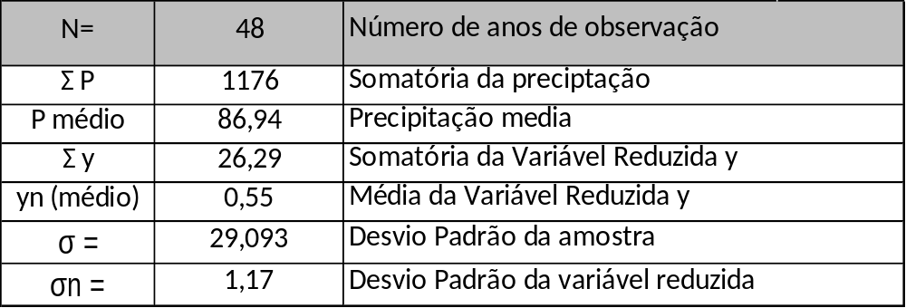
Quadro 5 - Relação Precipitação x Tempo de Recorrência.

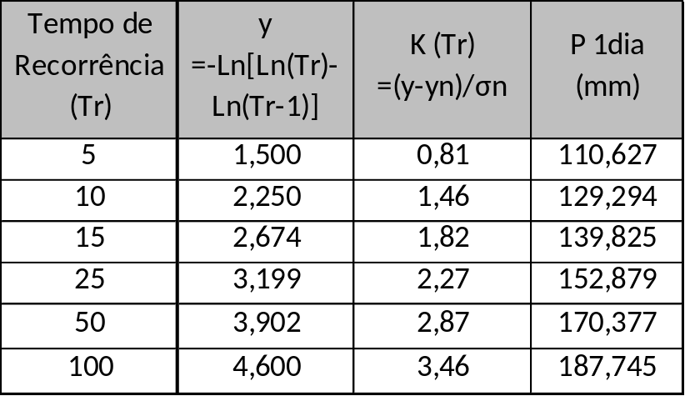
Quadro 6 - Distribuição estatística.

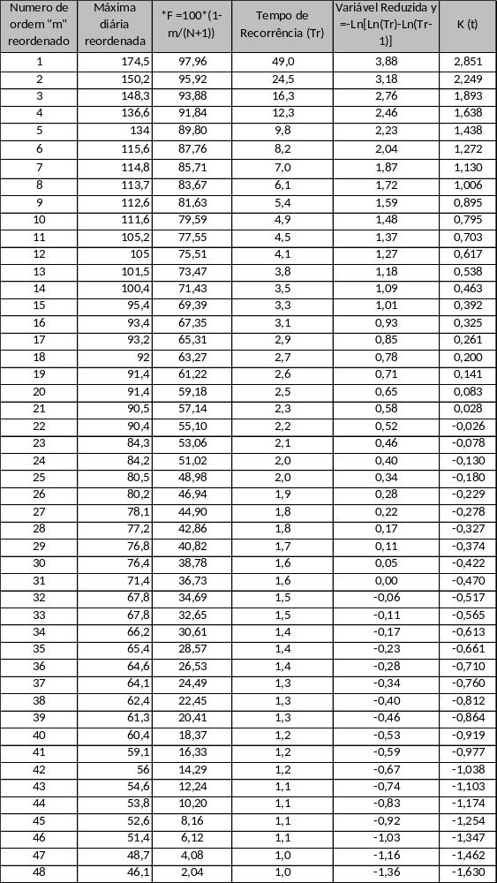
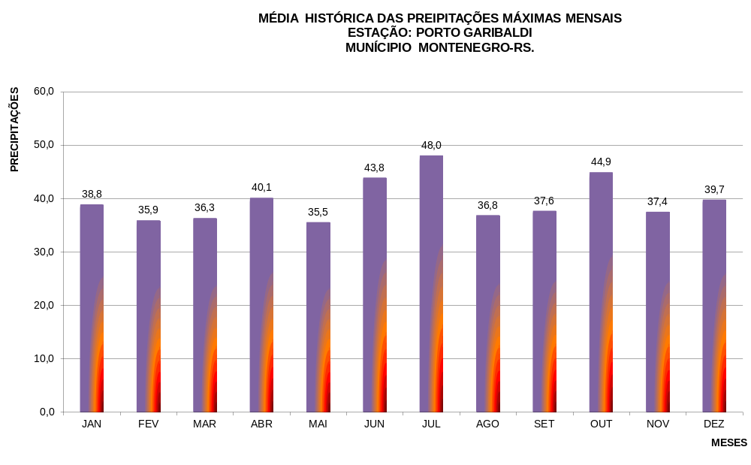
Figura 1 - Histograma da média histórica das precipitações máximas mensais.
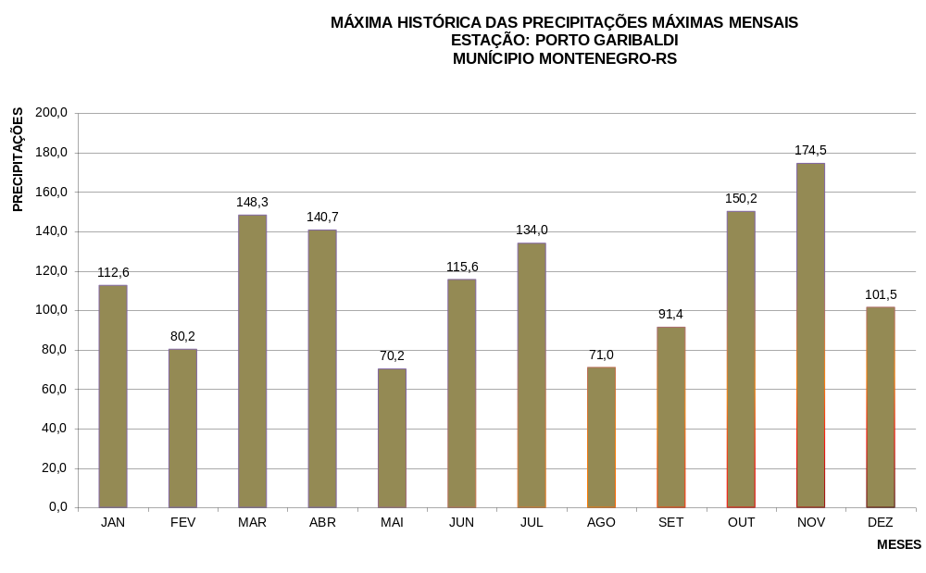
Figura 2 - Histograma da máxima histórica das precipitações máximas mensais.
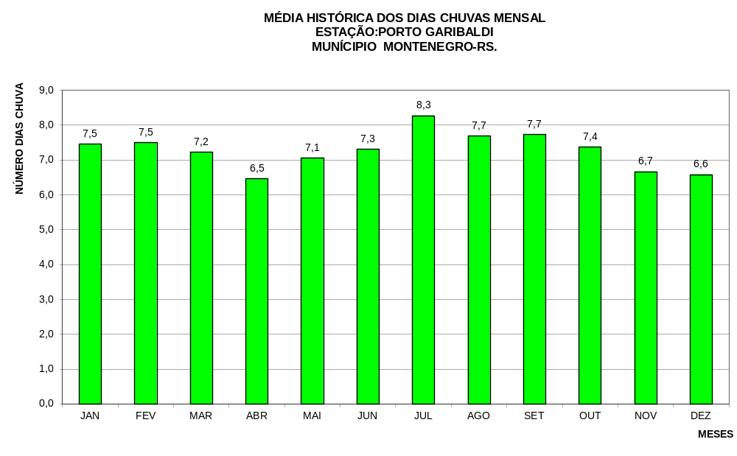
Figura 3 - Histograma da média histórica das chuvas mensais.
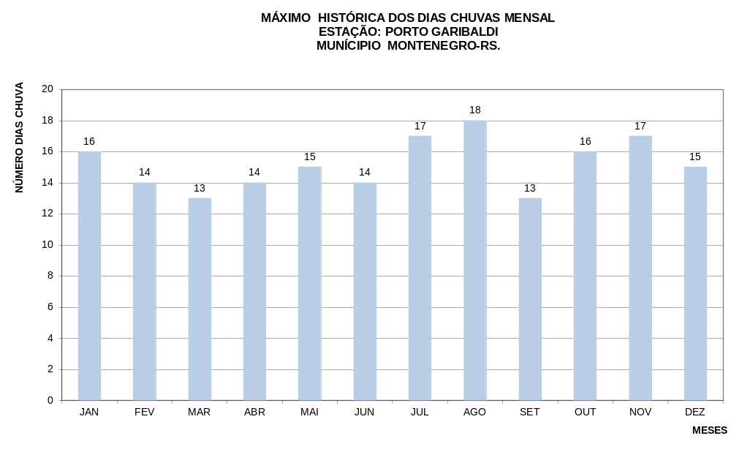
Figura 4 - Histograma da máxima histórica dos dias de chuvas mensais.
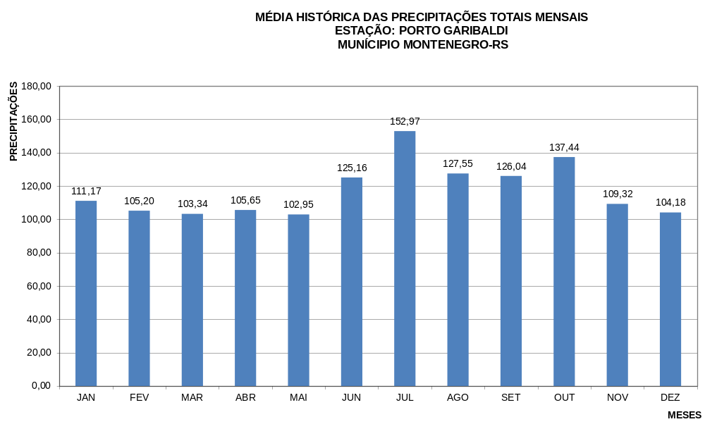
Figura 5 - Histograma da média histórica das precipitações totais mensais.
Figura 6 - Histograma da máxima histórica das precipitações totais mensais.

- Método das Isozonas
Para correlacionar a precipitação nas estações pluviométricas determinou-se a relação 24 horas / 1dia, para o tempo de recorrência de base de um ano. Cabe ressaltar ainda que o coeficiente utilizado para conversão das chuvas máximas de um dia em chuvas de 24 horas é de 1,095.
A necessidade de conhecimento das alturas de precipitação para tempos de duração inferiores a 24 horas e a baixa densidade de postos pluviográficos que possam proporcionar estes dados, obrigam a extrapolações destes postos distantes até o local de projeto. O método das isozonas, desenvolvido para o Brasil pelo Eng. José Jaime Taborga Torrico, correlaciona os dados de postos pluviográficos. Esta correlação permite, de maneira simples, a dedução da precipitação para os tempos de concentração inferiores a 24 horas.
Através da correlação dos dados dos postos pluviométricos com os dados dos postos pluviográficos, foi possível deduzir as precipitações para os períodos inferiores a 24 horas. Para o cálculo das relações que permitem estimar chuvas com diferentes tempos de duração, utilizou-se a tabela de tempos de recorrência para as isozonas, proposta por Taborga Torrico, conforme a apresentada no QUADRO 07:
Quadro 7-Determinação das precipitações.
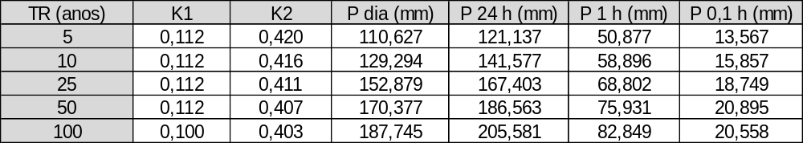

Os índices das chuvas intensas foram obtidos aplicando-se as expressões abaixo relacionadas:
$$P_{1h}=P_{24h}*K_{1}$$
$$P_{0,1h}=P_{24h}*K_{2}$$
Calcula-se a precipitação para uma duração entre 0,1 h e 1 h através de:
$$P= \left(P_{1h}-P_{0,1h}\right){*LOGt_{c}+P}_{1h}$$
Calcula-se a precipitação para uma duração entre 1 h e 24 h através de:
$$P= \left(P_{24h}-\frac{P_{1h}}{LOG24}\right){*LOGt_{c}+P}_{1h}$$
Nas páginas seguintes constam as curvas que sintetizam a intensidade de precipitação x duração x recorrência e precipitação x duração x recorrência.

Quadro 8 - Determinação das equações de chuva.
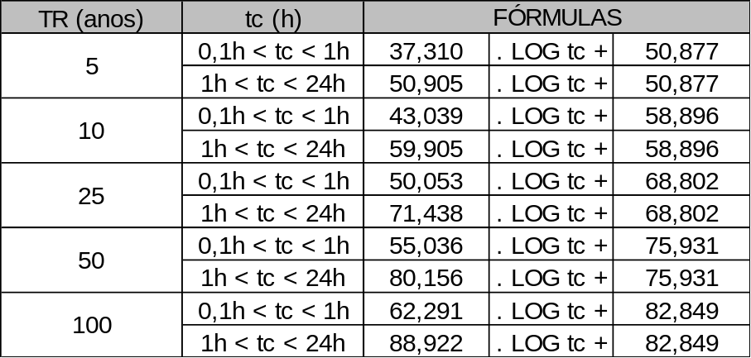
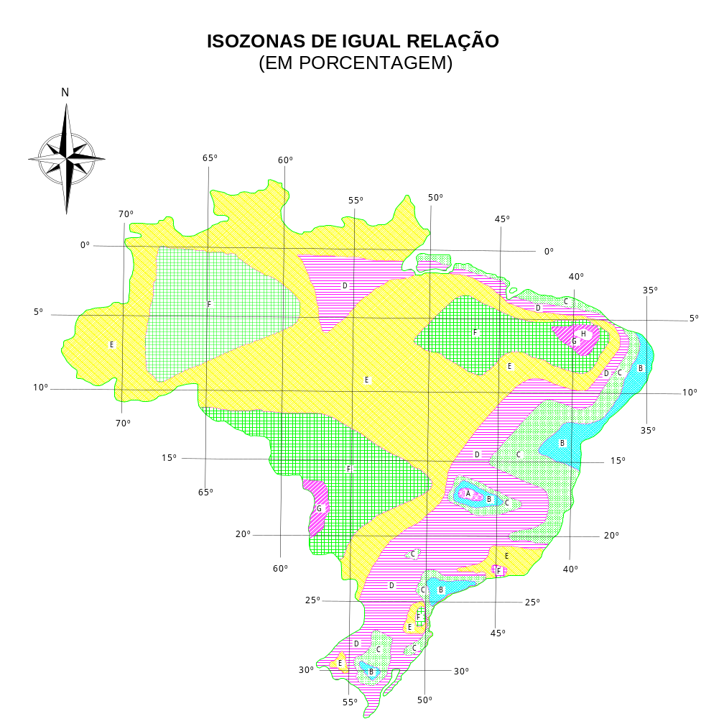
Quadro 9 - Distribuição estatística das isozonas em função dos tempos de recorrência.
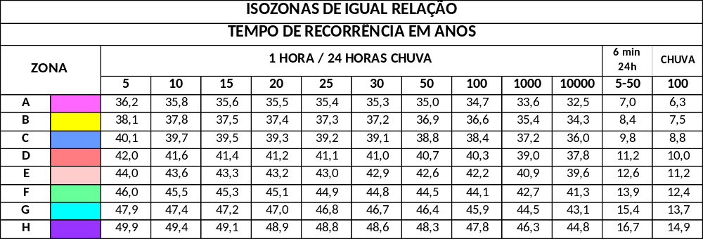 Fonte: Práticas Hidrológicas – Taborga Torrico.

Para fins de compreensão das curvas I-D-F, foi elaborada as Figuras 02 e 03, com os valores de cada curva; isto é, de cada tempo de recorrência. Com isso, pode-se obter os valores de intensidade pluviométrica de forma mais precisa.
A seguir apresenta-se Tabela-4 e os gráficos IDF e PDF:

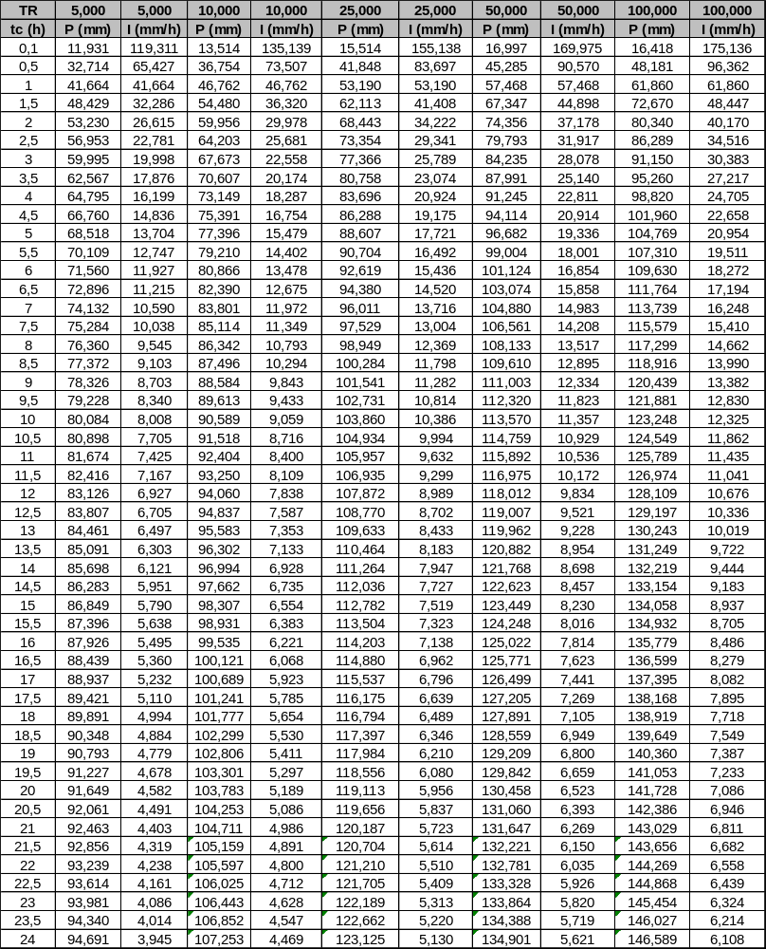
Tabela 4 - Tabela valores curva IDF x PDF

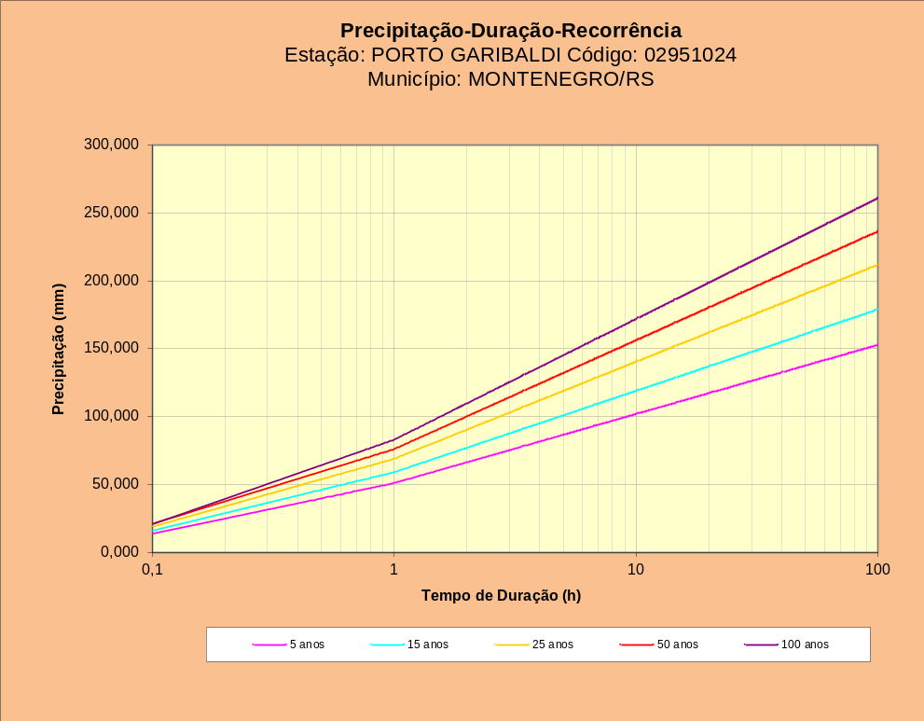
Figura 7 - Gráfico relação precipitação-duração-recorrência.
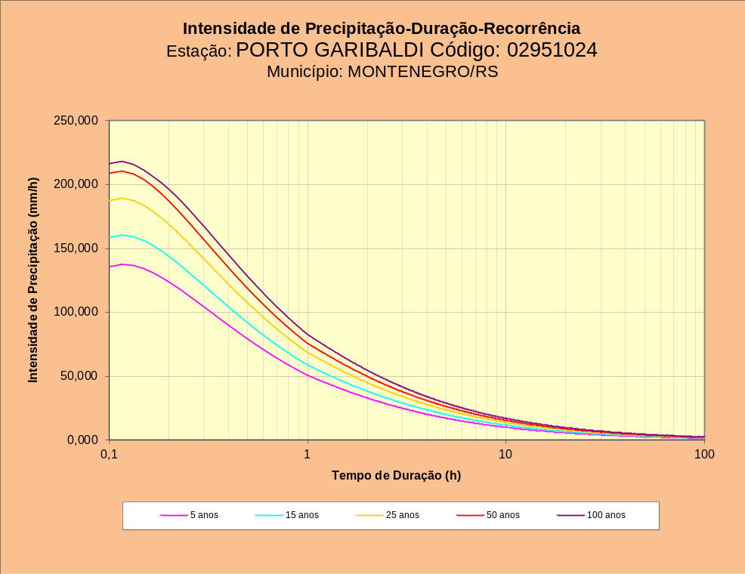
Figura 8 - Gráfico relação intensidade de precipitação-duração-recorrência.

Estudos das Bacias Hidrográficas
As bacias hidrográficas interceptadas pela rodovia tiveram seus parâmetros topométricos aferidos através de informações de relevo com curvas de nível equidistantes de 10m obtido do projeto SRTM - Shuttle Radar Topography Mission gerenciado e idealizado pela NASA - National Aeronautics and Space Administration. De todas as bacias, foram determinados, os seguintes parâmetros físicos reais:
- Área superficial em km²;
- Extensão longitudinal da linha de talvegue (para bacias pequenas), ou quando possível, o perfil do talvegue (para bacias maiores), entre o ponto mais distante, nas nascentes da bacia, e o ponto de interceptação do talvegue pelo corpo estradal;
- A declividade equivalente da linha de talvegue, obtido através do perfil do talvegue principal, limitando o estudo entre o ponto mais distante, nas nascentes da bacia, e o ponto de interceptação do talvegue pelo corpo estradal;
- Caracterização dos tipos de cobertura e uso do solo na bacia permitindo ponderar o coeficiente de escoamento superficial adequado.

Coeficientes Relativos a Bacia Hidrográfica
Foram identificados o coeficiente de escoamento superficial (run-off) e o coeficiente de permeabilidade (K) em função do tipo de terreno. Foi adotado o coeficiente de escoamento (c) variável em função do tipo do solo, cobertura vegetal e inclinação média da bacia, conforme tabela a seguir.
Quadro 10 - Valores dos coeficientes de deflúvio o RUN-OFF

VALORES DOS COEFICIENTES DE DEFLÚVIO OU DE RUN-OFF
 | CARACTERÍSTICAS | DECLIVIDADE MÉDIA DA BACIA (%)
COBERTURA | DE | ESCARPADA | MONTANHOSA | FORTEMENTE | ONDULADA | LEVEMENTE
VEGETAL | PERMEABILIDADE | ESCARPADA | MONTANHOSA | ONDULADA | ONDULADA | ONDULADA
 | DO SOLO | D > 50 | 20 < D <50 | 5 < D < 20 | 1 < D < 5 | D < 1
ZONA URBANA SEM VEGETAÇÃO | IMPERMEÁVEL | 0,80 | 0,75 | 0,70 | 0,65 | 0,60
ZONA URBANA SEM VEGETAÇÃO | SEMI-PERMEÁVEL | 0,70 | 0,65 | 0,60 | 0,55 | 0,50
ZONA URBANA SEM VEGETAÇÃO | PERMEÁVEL | 0,50 | 0,45 | 0,40 | 0,35 | 0,30
LAVOURAS E REFLORESTAMENTO DE MONOCULTURA | IMPERMEÁVEL | 0,70 | 0,65 | 0,60 | 0,55 | 0,50
LAVOURAS E REFLORESTAMENTO DE MONOCULTURA | SEMI-PERMEÁVEL | 0,60 | 0,55 | 0,50 | 0,45 | 0,40
LAVOURAS E REFLORESTAMENTO DE MONOCULTURA | PERMEÁVEL | 0,40 | 0,35 | 0,30 | 0,25 | 0,20
PASTAGEM E VEGETAÇÃO RASTEIRA | IMPERMEÁVEL | 0,65 | 0,60 | 0,55 | 0,50 | 0,45
PASTAGEM E VEGETAÇÃO RASTEIRA | SEMI-PERMEÁVEL | 0,55 | 0,50 | 0,45 | 0,40 | 0,35
PASTAGEM E VEGETAÇÃO RASTEIRA | PERMEÁVEL | 0,35 | 0,30 | 0,25 | 0,20 | 0,15
CAMPOS NATIVOS | IMPERMEÁVEL | 0,60 | 0,55 | 0,50 | 0,45 | 0,40
CAMPOS NATIVOS | SEMI-PERMEÁVEL | 0,50 | 0,45 | 0,40 | 0,35 | 0,30
CAMPOS NATIVOS | PERMEÁVEL | 0,30 | 0,25 | 0,20 | 0,15 | 0,10
MATAS OU  CAPOEIRAS | IMPERMEÁVEL | 0,55 | 0,50 | 0,45 | 0,40 | 0,35
MATAS OU  CAPOEIRAS | SEMI-PERMEÁVEL | 0,45 | 0,40 | 0,35 | 0,30 | 0,25
MATAS OU  CAPOEIRAS | PERMEÁVEL | 0,25 | 0,20 | 0,15 | 0,10 | 0,05

Quadro 1 - Características do terreno natural.
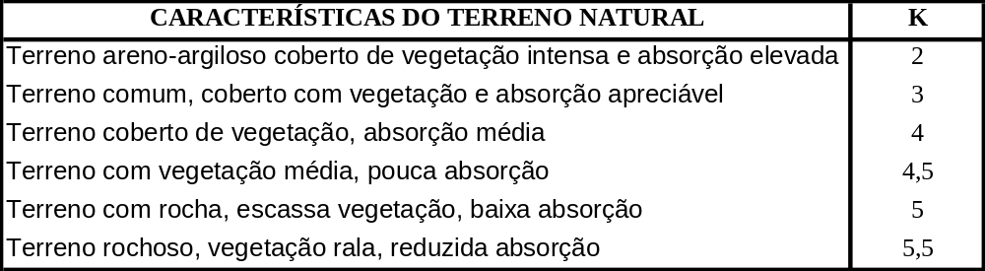

Tempo de Recorrência Hidrológico (Tr)
Para a determinação da Chuva de Projeto, foram estabelecidos os Tempos de Recorrência, conforme valores solicitados para a verificação e dimensionamento de OAC e OAE em rodovias.
Drenagem Subsuperficial – 1 ano
Drenagem Superficial – 10 anos
Transposição de Talvegues (Bueiros Tubulares) – 15 e 25 anos
Transposição de Talvegues (Bueiros Celulares) – 25 e 50 anos
Pontilhões – 50 anos
Obras-de-Arte Especiais (ponte) – 100 anos
As chuvas de projeto foram obtidas conforme descrito anteriormente, com as correções devido às relações entre tempos de precipitação, de forma a atender todos os tempos de recorrência necessários.

Tempo de Concentração
Cálculo do Tempo de Concentração das Bacias Hidrográficas
$$t_{c}=\frac{A^{0,3}*L^{0,2}}{2,4*K*i^{0,4}}$$
Onde:
A = área da bacia contribuinte (km²);
L = comprimento do talvegue principal (km);
i = declividade equivalente do talvegue principal (m/m);
K = coeficiente de permeabilidade do solo (adimensional);
tc = tempo de concentração (h).
Para o trecho, por ocasião das inspeções de campo, foi definido em 4 o valor do coeficiente K, conforme a tabela anteriormente citada, segundo o Manual de Serviços de Consultoria para Estudos e Projetos Rodoviários do extinto DNOS.
Quando o tempo de concentração calculado pela fórmula do extinto DNOS for inferior a 12 min, o tempo de concentração adotado será o mínimo, igual a 12 min conforme o Manual de drenagem de Rodovias do DNIT.

Declividade
A declividade equivalente é calculada da seguinte forma:
$$S= {\left(\frac{\sum{L}}{\frac{L_{1}}{\sqrt{S_{1}}}+\frac{L_{2}}{\sqrt{S_{2}}}+\frac{L_{3}}{\sqrt{S_{3}}}+…}\right)}^{2}$$
Sendo:
L = Comprimento total do talvegue (km);
Ln = Comprimento de cada trecho (km); e
Sn = Declividade de cada trecho (m/km).

Método Racional
Para as bacias hidrográficas, cuja área de drenagem é inferior a 3,5 km², o processo de transformação da chuva em escoamento superficial foi feito através do método racional, com coeficiente C igual a 0,35, que se resume na utilização da seguinte expressão matemática:
$$Q=0,278*C*i*A$$
Onde:
Q = vazão de pico, em m³/s;
C = coeficiente de escoamento superficial, um fator adimensional;
i = intensidade da precipitação de projeto em mm/h;
A = área de drenagem da bacia hidrográfica em km².

Este método é dos mais difundidos e utilizados para o cálculo da vazão de pico à saída de uma bacia hidrográfica.
Ele é aplicado a pequenas bacias hidrográficas, ou seja, as que atendem aos seguintes critérios:
- Distribuição uniforme da precipitação, no tempo e no espaço;
- A duração da precipitação usualmente excede o tempo de concentração da bacia;
- Há predomínio de escoamento superficial, como é o caso em áreas urbanizadas;
- Efeitos de armazenamento superficial, durante o escoamento, são desprezíveis.
O coeficiente de escoamento superficial é função de uma série de fatores, com destaque para os seguintes: o tipo de cobertura do solo; a ocupação da bacia; a umidade antecedente; período de retorno; a intensidade da chuva.

Dimensionamento Hidráulico

Foi dimensionado a vazão para as obras hidráulicas existentes, onde foi empregado a metodologia de cálculo descrita acima.

Concepção do Sistema de Drenagem

O Sistema de drenagem previsto para os trechos das ruas teve como critério principal projetar a coleta nos bordos da via através de tubos de concreto interligados por caixas conjugadas com boca de lobo e direcionado para um sistema existente com alta capacidade de captação, conduzindo-as águas ao seu destino final, sem que ocorra danos ao meio ambiente.

Critérios de Projeto
A seguir, serão apresentados dos critérios adotados para o dimensionamento do sistema de drenagem proposto respaldados nas normas contidas no Caderno de Encargos CE/05 do DEP (Departamento de Esgotos Pluviais da Prefeitura Municipal de Porto Alegre).
- Diâmetro mínimo:............................................................................0,40 m
- Velocidade: ...........................................................0,80 ≤ V (m/s) ≥ 5,00
- h/D(máx)\; ..........................................................................................0,90
- Recobrimento mínimo no passeio: .................................................0,50 m
- Recobrimento mínimo na rua: ....................................................... 0,60 m
- Profundidade:...........................................0,60 ≤ Profundidade (m) ≥ 4,50
- Altura máxima de PV:.....................................................................4,50 m
- Ressalto Máximo em PV: ...............................................................1,20 m
- Distância Máxima entre PVs: .........................................................60,0 m
- Coeficiente de escoamento superficial: .....C=0,85 (áreas pavimentadas)

Os coletores serão projetados para funcionarem como condutos livres (h/D=0,90), para o cálculo de capacidade máxima adotou-se a vazão que corresponde a seção plena do coletor. Em mudanças de diâmetro deverão ser observados a necessidade de rebaixamento na tubulação maior, igual a diferença entre os diâmetros efluente (maior) e afluente (menor).
Material utilizado: Os tubos de diâmetro 0,40 metros devem ser do tipo PS1 (NBR 8.890/2003), concreto simples com seção circular, ponta e bolsa, junta rígida e os tubos de diâmetros de 0,40 metros, devem ser do tipo PA1 (NBR 8.890/2003), concreto armado com seção circular, ponta e bolsa quando as juntas forem rígidas.

Critérios de Dimensionamento

Para o dimensionamento da rede, foi adotada a fórmula de Manning-Strickler:
$$V= \frac{1}{n}*{Rh}^{2/3}*I^{1/2}$$
Onde:
V = Velocidade em m/s;
I = declividade em m/m;
Rh = raio hidráulico em m;
n = coeficiente de Manning.
$$D_{min}={\left(\frac{n*Q}{I^{1/2}}\right)}^{8/3}$$
Onde:
Dmin = diâmetro mínimo;
Q = vazão em m³/s;
I = declividade em m/m;
n = coeficiente de Manning.

Dimensionamento Rede Pluvial
A rede projetada esta apresentada na planta 06 de drenagem da
Rua Bertoldo Muller.

Especificações do serviço de drenagem
As especificações a seguir têm como objetivo a fixação de diretrizes técnicas e métodos para avaliação quantitativa e qualitativa dos serviços necessários para a implantação de Redes de Esgotos Pluviais.
O projeto foi desenvolvido considerando as condições da bacia, com tubos de concreto a serem implantados sob o leito da pista devidamente envelopados conforme detalhes de drenagem.
A rede principal terá dispositivos de drenagem (caixas) em todo intervalo projetado com o tipo adequado ao diâmetro do tubo, sendo construídos conforme memorial descritivo e detalhes com tampa de concreto armado.
Por tratarem-se de trechos curtos e estreitos com baixa captação a condução das águas serão superficiais com caixas de coleta no eixo e bordos da pista encaminhando as águas pluviais para o interceptor principal.

Escavação mecânica de valas mat. 1ª cat. prof. até 2,50 m
A execução de valas tem como finalidade fazer com que se crie um sistema de drenagem pluvial e escoamento de águas proveniente das chuvas.
As valas serão executadas ao longo da via e nos locais conforme especificado no projeto em anexo, tendo suas características definidas conforme as necessidades do terreno “in loco”.
A operação para a execução do referido serviço consiste em:
- Operação de locação e marcação pela topografia no local, e só após isto deve-se estar liberado para que os equipamentos comecem os serviços;
- Escavar com escavadeira hidráulica ou retroescavadeira nos trechos especificados e locados pela topografia;
- Executar operações de corte e remoção do material, sendo que estes dois itens devem seguir as cotas e caimento suficiente para um bom escoamento;
Para se executar este tipo de serviço deverão empregar-se os seguintes equipamentos:
Escavadeira hidráulica ou retroescavadeira, moto niveladoras, retroescavadeira e caminhões transportadores.
Além dos equipamentos acima citados deverão executar-se serviços manuais no tocante a acabamentos finais.
As execuções dos serviços deverão prever a utilização racional de equipamentos apropriados atendidos às condições locais e a produtividade exigida.
A medição do serviço de escavação e o seu respectivo transporte será feita em m³ separadamente.

Tubulação - PB – Fornecimento e Assentamento
Os tubos assentados terão a finalidade de ligar os dispositivos de drenagem. Os tubos serão de concreto com seção circular de Ø 400mm e Ø 600mm, no passeio e nas travessias serão utilizados tubos classe PA1 (armado), tipo ponta e bolsa devidamente assentados sobre lastro de brita.
A operação de preparo do local e colocação dos tubos se dará pela seguinte forma:
a) Escavação mecânica;
b) Regularização do fundo das valas com as declividades e profundidades convenientes para que haja um bom escoamento das águas;
c) Será executada uma camada de 5,0 cm de lastro de brita para assentamento da rede pluvial;
d) Fornecimento e assentamento de tubos;
e) Rejuntamento dos tubos com argamassa cimento-areia, traço 1:4, incluído nos serviços de assentamento;
f) Execução do reaterro, preferencialmente com o próprio material escavado, desde que este seja de boa qualidade, ou material adequado, exceto nas travessias que deverá ser utilizado oriundo de jazida com ISC mínimo de 15% e expansão máxima de 1%, se for necessário;
g) O reaterro deve ser compactado com compactador mecânico ou com a própria retroescavadeira.
h) Neste serviço não está prevista escavação em rocha. Deverão ser executados ensaios de compressão diametral nos tubos, sendo retirados pela fiscalização do município uma amostra a cada cem unidades de acordo com a NBR 8890/2007.

Embasamento da tubulação
O fundo da vala deve ser apiloado para eliminar a existência de materiais soltos. Este deverá se apresentar uniforme nas cotas e declividades especificadas em projeto, desprovido de quaisquer saliências ou reentrâncias. Não é admitida a instalação dos tubos diretamente sobre o fundo da vala, deverão ser sempre aplicados sobre lastro de brita nº 1 ou 2, com larguras variáveis dependendo do diâmetro do tubo com espessura de 5,0 cm.
A superfície dos berços, sobre o qual se apoiará a tubulação, deverá ser lisa, uniforme e retilínea, sem pontos altos e baixos. Os tubos poderão ser assentados por meio de guindaste com eslingas, neste caso o ideal que sejam tubos PB.
Nas juntas de ponta e bolsa deverão ser deixados amplos recessos, a fim de impedir que as bolsas fiquem apoiadas sobre o fundo. Todos os tubos deverão ter seu apoio feito sobre o corpo do mesmo, conforme mostrado na figura 9.

Transporte do material excedente
A remoção do calçamento e o material excedente inservível (bota-fora) devem ser previamente definidos pela Fiscalização.
Junto com o calçamento, também deve ser removido o material com baixa capacidade de suporte inferior (1ª categoria), o qual deve ser transportado para o “bota-fora” definido previamente pela Fiscalização, sendo esta área devidamente licenciada perante os órgãos ambientais, com DMT máxima de 3km.
Para esta etapa da obra, devem-se utilizar equipamentos tipo retroescavadeira e caminhões transportadores.
A medição efetuar-se-á levando em consideração a quantidade em m³ retirados do local.
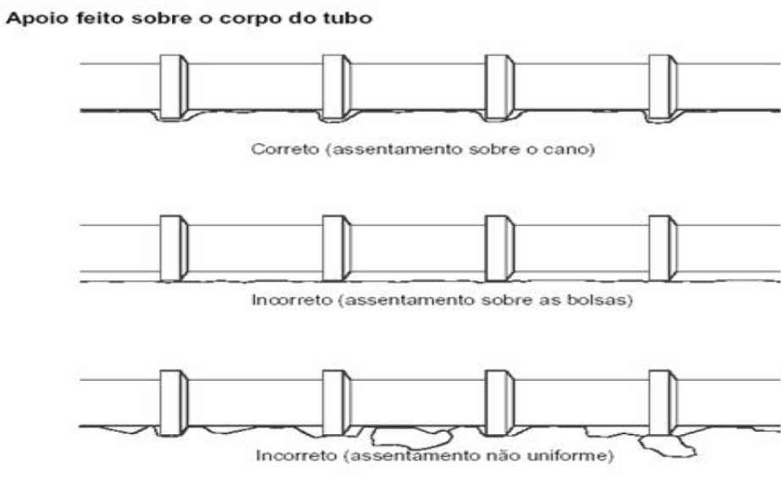
Figura 9 – Detalhe de assentamento da tubulação.
A medição do embasamento será por m³.

Reaterro compactado de vala pluvial com material local
Aterros de pista são segmentos cuja implantação requer depósito de materiais provenientes do corte da pista, no interior dos limites das seções especificados no projeto.
Após a execução dos trechos de redes, e estes sendo liberados pela fiscalização, as operações de aterro compreendem:
Movimento de terra dos locais onde estão depositados, e colocando-os sobre as redes de tubos, preenchendo as valas por completo.
Na execução dos aterros de valas, deve-se prever para que estes sejam compactados, em camadas iguais e não superior a 20 cm.
Na construção dos aterros poderão ser empregadas retroescavadeiras, escavadeira hidráulica, caminhões basculantes, compactadores hidráulicos por percussão e soquetes de madeira.
A medição do serviço de aterro e compactação será feita em m³ executado nas áreas de drenagem.

Poços de Visita com boca-de-lobo 1,00 x 1,20, (interna) em alvenaria de tijolo.
As caixas serão compostas por bocas-de-lobo com tampa de concreto e são dispositivos a serem executados junto às redes pluviais, nos locais indicados no projeto, com o objetivo de captar as águas pluviais e conduzi-las a rede condutora. Será construída com três paredes de 15 cm e uma parede de 25 cm, executadas com pedras grês.
A operação de preparo do local e construção das caixas se dará pela seguinte forma:
a) Escavação e remoção do material existente, de forma a comportar a “boca-de-lobo” previsto, sendo estes executados sobre a canalização;
b) Execução das paredes em alvenaria, assentados com argamassa cimento-areia, traço 1:4, conectando-a a rede condutora e ajustando o(s) tubo(s) de entrada e/ou saída à alvenaria executada, através de rejunte com argamassa;
c) Instalação de meio-fio, “boca-de-lobo” nos poços (conjugadas);
d) Execução das vigas de respaldo;
As caixas coletoras terão as seguintes dimensões externas:
Terão altura variada, no mínimo 1,00 m, conforme as características do terreno no local.
As caixas coletoras serão medidas de acordo com o tipo empregado, pela determinação do número de unidades aplicadas.
Abaixo apresentamos a planilha de dimensionamento da rede pluvial a ser projetada.

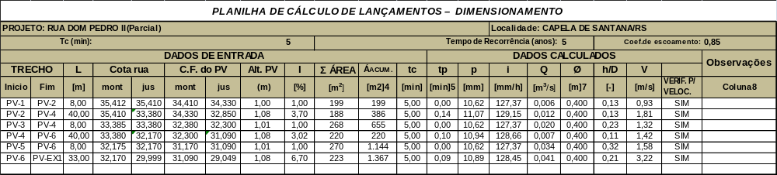

LIMPEZA FINAL

LIMPEZA E CONSIDERAÇÕES FINAIS

A obra deverá ser entregue limpa livre de qualquer tipo de entulho ou material indesejável. Suas instalações deverão apresentar bom funcionamento operacional, garantindo ao tráfego e a sua utilização.

ORÇAMENTO
CRONOGRAMA FÍSICO FINANCEIRO

ANOTAÇÕES DE RESPONSABILIDADE TÉCNICA

PROJETOS ELABORADOS

SITUAÇÃO E LOCALIZAÇÃO

GEOMÉTRICO/TERRAPLANAGEM

PAVIMENTAÇÃO

DRENAGEM

